北 京 公 路 学 会 信 息2024年第13期（总第364期）

北京公路学会 2024年10月28日

2024道路工程新技术交流会暨长安街大修工程

15周年技术研讨会在京召开

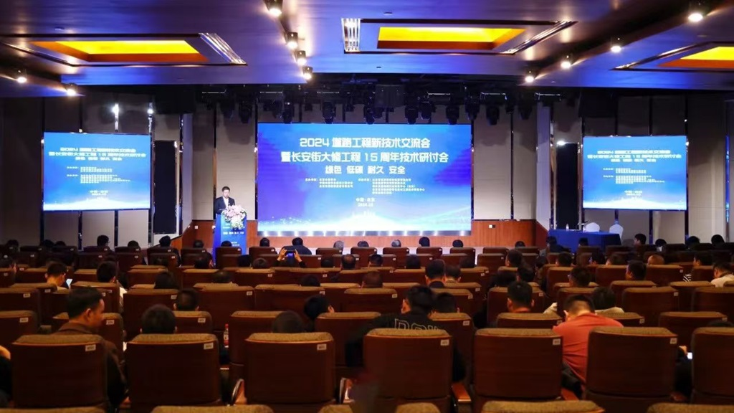10月22日，以“绿色 低碳 耐久 安全”为主题的2024道路工程新技术交流会暨长安街大修工程15周年技术研讨会在京召开，本次大会共有13个省市道路工程技术领域的200余名专家、学者及技术人员参加。

本次大会由北京公路学会、中国公路学会道路工程分会、北京市政路桥股份有限公司主办，北京市政路桥建材集团有限公司、公路交通节能与环保技术及装备交通运输行业研发中心（北京）等单位承办，福建省铁拓机械股份有限公司、廊坊德基机械科技有限公司、福建南方路面机械股份有限公司、北京立新鑫兴市政工程有限公司、中石油燃料油有限责任公司华北销售分公司、日工（上海）工程机械有限公司协办。中国工程院院士郑健龙，哈尔滨工业大学（威海）校长谭忆秋，长沙理工大学副校长刘朝晖，中国公路学会秘书长王大鹏，交通运输部公路科学研究院副院长、中国公路学会道路工程分会秘书长徐剑，北京公路学会理事长陈贺，北京公路学会秘书长张骐，市政路桥股份公司董事长李啸华，同济大学孙立军教授，山东交通科学研究院院长王林，中国石油大学（华东）张玉贞教授等领导、专家出席交流会。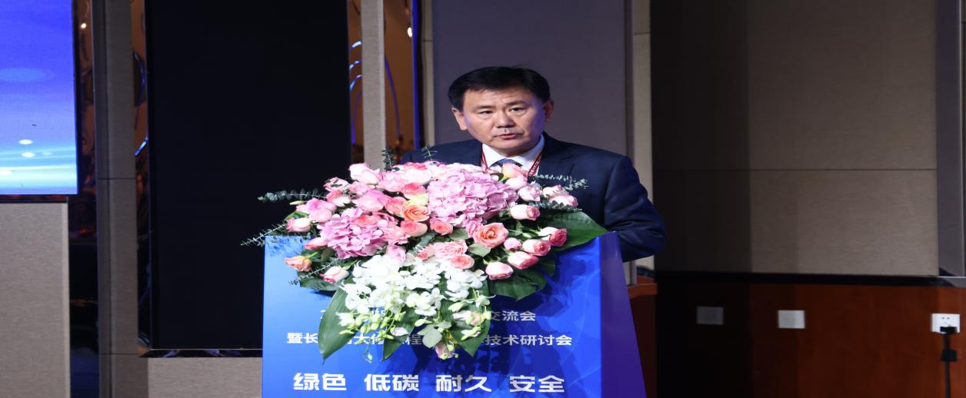会议由全国劳模、北京市政路桥建材集团总工程师柳浩主持。 开幕式上，徐剑、张骐、李啸华分别致辞。徐剑在致辞中表示，长安街大修工程所应用的技术经过15年的实践检验，验证了其技术先进性和可靠性。希望大家借助本次交流平台，进一步汇聚各方智慧，共同探讨当前和未来一段时期道路工程新技术的发展方向。张骐表示，希望与会各方以本次交流会为契机，深入交流道路新材料、新技术的性能特点、应用场景，为道路工程行业的创新发展注入创新活力。李啸华表示，希望大家以此次交流会为平台，认清技术创新对道路工程行业高质量发展产生的重要意义，积极分享行业前沿创新成果和理念，助推道路工程建设高质量发展。

中国工程院院士郑健龙、哈尔滨工业大学（威海）校长谭忆秋、交通运输部公路科学研究院首席研究员王旭东、建材集团总工程师柳浩等16位业内专家学者现场进行经验交流。

郑健龙院士以“道路工程绿色长寿与增韧的思考”为题，提出了通过发展长寿命道路基础设施，从源头上降低不可再生资源消耗，解决公路基础设施可持续发展等重大问题和应重点研究的方向与任务，并呼吁大家以科技创新推动行业进步。

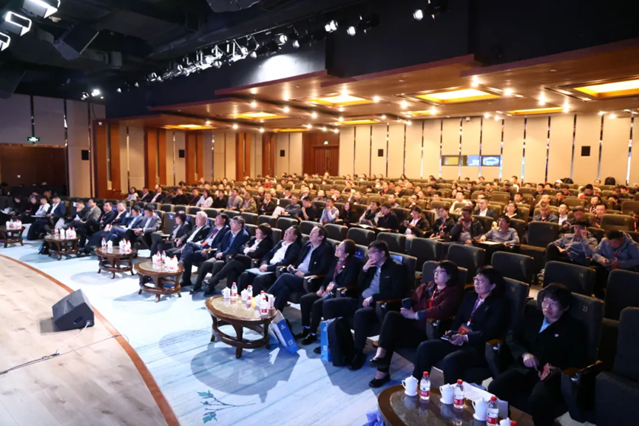本次大会以“绿色、低碳、耐久、安全”为主题，旨在借长安街道路大修工程15周年之契机，总结大修工程的成果与经验。在新的历史起点上，道路工程行业将秉持本次大会主题，加快构建新发展格局，为奋力加快建设交通强国、当好中国式现代化的开路先锋做好行业支撑，为强国建设、民族复兴伟业贡献更大力量！

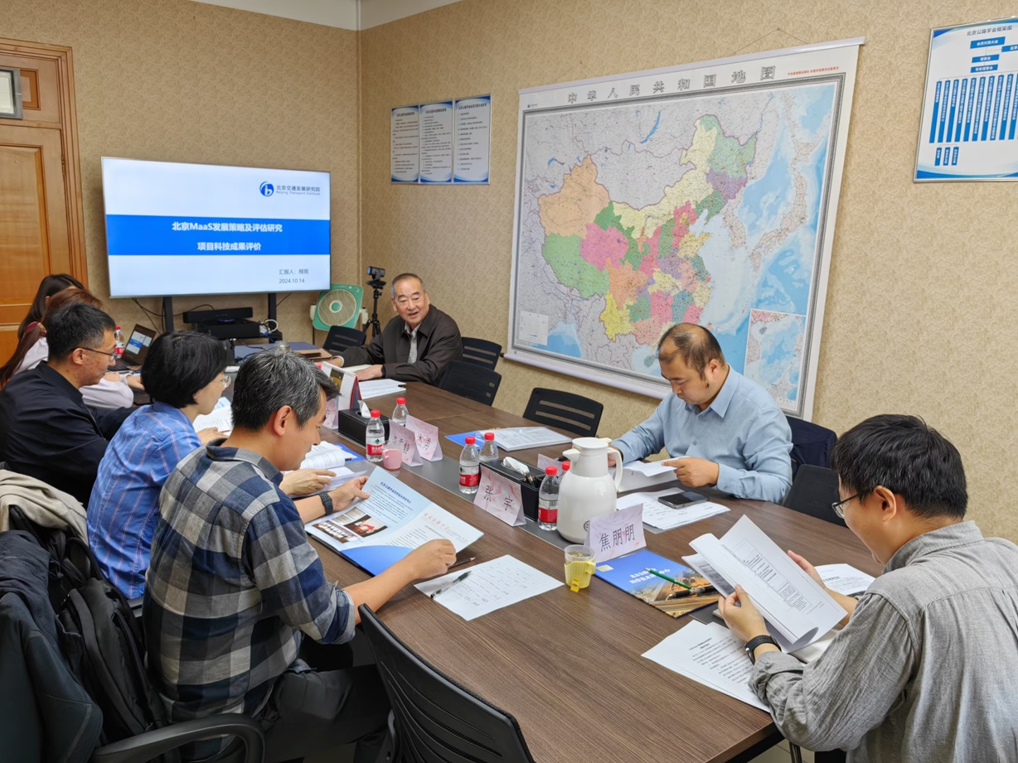【成果评价】 10月14日下午，学会科技评价中心在学会508会议室召开由北京交通发展研究院申请的“北京MaaS发展策略及评估研究”项目的科技成果评价会。北京建筑大学教授焦朋朋主持；项目评价小组5位专家听取了该项目组的汇报，审阅了评价资料，进行了认真的质询和讨论，认为该项目建立了全系统、政府、用户三维视角的北京MaaS评估指标体系，提出了融合发展目标、可持续商业模式、政府制度化协作机制的北京MaaS发展策略，通过“指标—评估—问题—策略—指标”闭环，形成有反馈流程的北京MaaS评估体系。该项目成果已应用于北京MaaS 2.0建设推进，产生了较为显著的社会效益和经济效益。

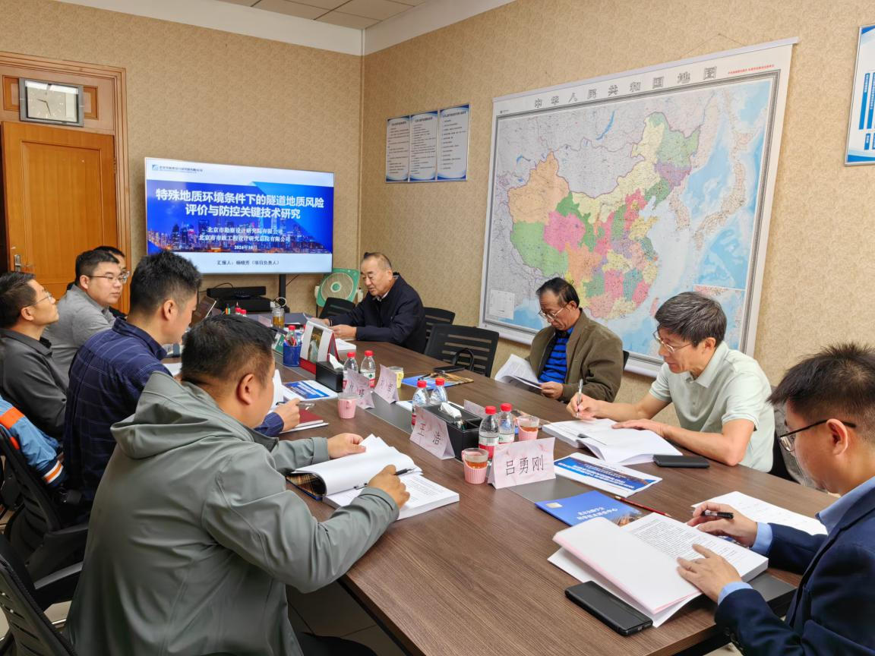 【成果评价】 10月16日下午，学会科技评价中心在学会508会议室召开由北京市勘察设计研究院有限公司申请的“特殊地质环境条件下的隧道地质风险评价及防控关键技术研究”项目的科技成果评价会。中交公路规划设计院教高吕勇刚主持；项目评价小组5位专家听取了该项目组的汇报，审阅了评价资料，进行了认真的质询和讨论，认为该项目建立了挤压性断裂构造分带与工程分带对应的概念模型，提出了隧道工程挤压性断裂构造分带方法。开发了自进式小管棚、新型注浆材料、环纵向大刚度拱架结构等隧道围岩稳定性控制技术。建立了贯穿隧道工程建设全周期、可持续、动态的勘察与设计联动地质风险评价与防控方法体系。该项目成果在京蔚高速（北京段）工程等多个项目的隧道工程中得到成功应用，社会效益和经济效益显著。